Aufgabe 1 // Was ist Dada?

Ziele:
- Du weisst, was der Dadaismus (Dada) mit seiner Kunst bewirken wollte.
- Du weisst, wann Dada entstanden ist und warum.
- Du kannst über die Bedeutung von Kunst nachdenken und dir eine Meinung dazu bilden.

Sozialformen:
- Einzelarbeit
- Partnerarbeit
- Klassenarbeit

Materialien:
- Filmausschnitt «Das Prinzip Dada» (05:16-08:21)
- Schreibzeug

Auftrag:
Schau dir den Filmausschnitt aus «Das Prinzip Dada» an. Beantworte anschliessend die Fragen 1 und 2 zusammen mit einem/r Mitschüler/in. Die Frage 3 löst du für dich alleine.

- Was wollte die Kunstbewegung Dada bezwecken?

____________________________________________________________________________

____________________________________________________________________________

____________________________________________________________________________

- In welchem zeitlichen und geschichtlichen Kontext entstand der Dadaismus?

____________________________________________________________________________

____________________________________________________________________________

____________________________________________________________________________

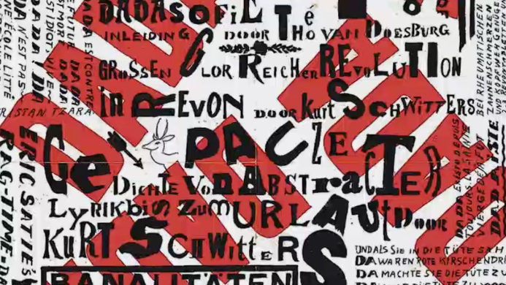  Bild: SRF («Das Prinzip Dada») | 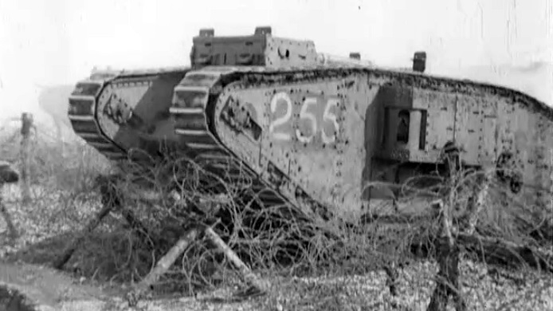  Bild: SRF («Das Prinzip Dada»)
- Schreibe einen kurzen Meinungsaufsatz. Folgende Fragen können dir helfen, deine Gedanken zu formulieren.

Was ist für dich Kunst?
Was darf Kunst und nicht?
Warum gibt es Kunst?
Was bezweckt Kunst?
Muss Kunst überhaupt einen Sinn haben?

____________________________________________________________________________

____________________________________________________________________________

____________________________________________________________________________

____________________________________________________________________________

____________________________________________________________________________

____________________________________________________________________________

____________________________________________________________________________

____________________________________________________________________________

____________________________________________________________________________

____________________________________________________________________________

____________________________________________________________________________

____________________________________________________________________________

____________________________________________________________________________

____________________________________________________________________________

____________________________________________________________________________

____________________________________________________________________________

____________________________________________________________________________

____________________________________________________________________________

____________________________________________________________________________

____________________________________________________________________________

Auswertung:
Die Aufgaben 1 und 2 werden von der Lehrperson korrigiert. Die Aufgabe 3 wird im Klassenverband besprochen (Meinungsaustausch, Argumente vertreten, Sichtweisen überdenken, usw.).

Weiterführendes:
Auf der Website www.dada-data.net kannst du dir unter der Rubrik «Depot» Inspirationen zu Dada holen. Diese Seite dient auch der Recherche.
Aufgabe 2 // Readymade

Ziele:
- Du weisst, was mit der Kunstform «Readymade» gemeint ist und kennst dessen Schöpfer.
- Du kannst aus einem Alltagsgegenstand ein Kunstwerk schaffen und dieses präsentieren.

Sozialformen:
- Einzelarbeit
- Klassenarbeit

Materialien:
- Filmausschnitt «Das Prinzip Dada» (23:13-27:30)
- Schreibzeug
- Alltagsgegenstand
- Fotokamera und Farbdrucker
- Klebstreifen

Auftrag:
Schau dir den Filmausschnitt aus «Das Prinzip Dada» (23:13-27:30) an. Darin ist von Marcel Duchamp die Rede und der Kunst, die er als Dadaist geschaffen hat. Beantworte die untenstehenden Fragen.

- Wie heisst seine Kunstform?

____________________________________________________________________________

- Was zeichnet seine Kunstform aus?

____________________________________________________________________________

- Welches war sein berühmtestes Dada-Kunstwerk?

____________________________________________________________________________

- Warum wurde sein Kunstwerk nicht an der Ausstellung «The Independent Exhibition» zugelassen?

____________________________________________________________________________

____________________________________________________________________________

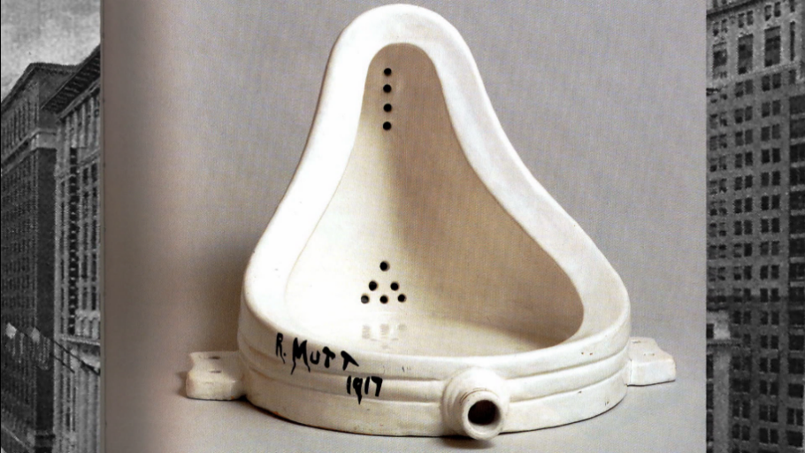
Bild: SRF («Das Prinzip Dada»)
- Warum ist aus Marcel Duchamps Sicht das Urinal «Fountain» (trotzdem) Kunst?

____________________________________________________________________________

____________________________________________________________________________

____________________________________________________________________________

- Suche in deiner Freizeit einen Alltagsgegenstand, den du inszenieren möchtest. Stelle diesen Gegenstand der Klasse vor und zwar als Kunstwerk. Folgendes solltest du beachten:

- Wie soll dieser Gegenstand hingestellt, aufgehängt, präsentiert werden?
- Warum hast du diesen Gegenstand gewählt?
- Was möchtest du mit diesem Gegenstand aussagen?

Auswertung:
Die Aufgaben 1 – 5 werden entweder von der Lehrperson oder mittels Selbstkorrektur ausgewertet. Für die Aufgabe 6 braucht es ein Zeitgefäss für alle Kurzpräsentationen. Im Anschluss werden die vorgestellten Readymades fotografiert. Die Fotos können ausgedruckt und zu einem grossen Bild zusammengeklebt werden.

Weiterführendes:
Auf der Webpage www.dada-data.net (unter «Hacktion Connected Ready Made») findest du weitere «Readymades».

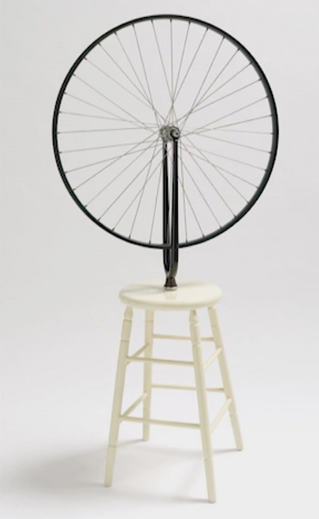
Bild: SRF («Das Prinzip Dada»)

Aufgabe 3 // Collage

Ziel/e:
- Du weisst, was das Wort «Collage» bedeutet und um was für eine Kunstform es sich dabei handelt.
- Du kannst eine Collage gestalten und damit eine Geschichte erzählen.

Sozialform/en:
- Einzelarbeit
- Partnerarbeit

Materialien:
- Filmausschnitt «Das Prinzip Dada» (31:23-32:59)
- Schere, Leim
- Zeitungen, Magazine, Lexika, etc.
- Kopierer
- A3-Blatt (ev. A2)

Auftrag:
Schau dir den Filmausschnitt aus «Das Prinzip Dada» an. Eine Kunsthistorikerin erklärt darin das Phänomen einer Collage. Der Begriff Collage stammt vom französischen Wort «coller», was auf Deutsch «kleben» heisst. Die Collage ist ein Bild, das aus aufgeklebten Papierschnipseln (oder anderen Materialien) besteht.
Gestalte nun deine persönliche Collage. Für diese Aufgabe brauchst du Zeitungen, Magazine, Kataloge, etc. Du kannst Bilder oder auch Buchstaben und Symbole und Zahlen verwenden.

- Neben Personen, Tieren, Gegenständen, etc. ist es auch ratsam, nach einem interessanten Hintergrund zu suchen.
- Bevor du mit Kleben beginnst, legst du die Schnipsel so hin, wie du es dir vorstellst. Vielleicht verändert sich dein Bild während des Prozesses.
- Versuche mit deinem Bild eine Geschichte zu erzählen, z.B.: Was passiert (Handlung)? Wo befinden wir uns (Ort)?
- Was möchtest du mit deiner Collage bezwecken? Soll deine Collage witzig, spielerisch sein oder den Betrachter zum Nachdenken anregen?

Auswertung:
Erzähle einem/r Mitschüler/in welche Geschichte sich hinter deiner Collage versteckt. Hänge dein Bild im Klassenzimmer auf.

Weiterführendes:
Auf der Webpage www.dada-data.net (unter «Hacktion DADA-Gram») findest du weitere Collagen.

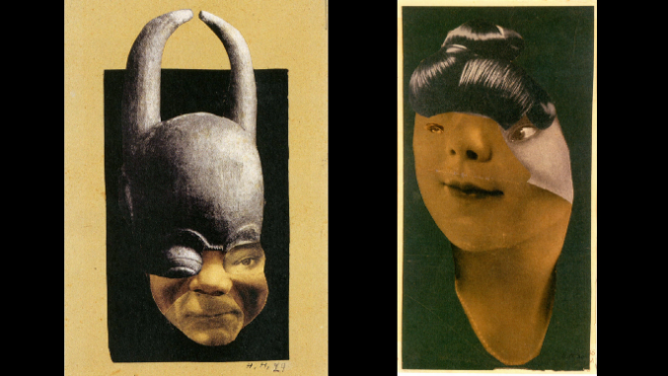  Bild: SRF («Das Prinzip Dada») | 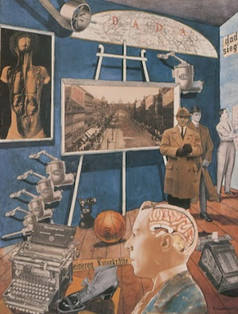  Bild: SRF («Das Prinzip Dada»)

Aufgabe 4 // Absurde Lautgedichte

Ziele:
- Du kennst Hugo Balls Lautgedicht «Karawane».
- Du kannst über die Wirkung der Dada-Lautgedichte nachdenken und diese mit Hilfe von Adjektiven interpretieren.
- Du kannst mit einem/r Mitschüler/in ein eigenes Dada-Gedicht schreiben und präsentieren.

Sozialformen:
- Einzelarbeit
- Partnerarbeit

Materialien:
- Filmausschnitt «Das Prinzip Dada» (00:00-01:22)
- Schreibzeug

Auftrag:
Schau dir den Filmausschnitt aus «Das Prinzip Dada» an. Hugo Ball war ein Mitbegründer der Dada-Bewegung, die 1916 ihren Ursprung in Zürich hatte. Der Künstler machte hauptsächlich mit seinen absurden Lautgedichten auf sich aufmerksam. So auch mit dem Gedicht «Karawane» (Zug der Elefanten) von 1917.
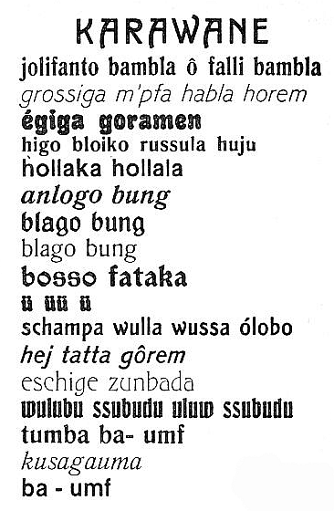
Bild: Hugo Ball

- Lies dieses Gedicht für dich durch und notiere stichwortartig deine Assoziationen. Welche Bilder siehst du vor dir? Worum könnte es sich deiner Meinung nach handeln? Was fällt dir auf?

____________________________________________________________________________

____________________________________________________________________________

____________________________________________________________________________

____________________________________________________________________________

____________________________________________________________________________

____________________________________________________________________________

____________________________________________________________________________

- Deine Lehrperson liest dir das Lautgedicht vor. Wie wirkt das Gedicht auf dich? Kreuze an und ergänze mit weiteren passenden Adjektiven.

  - lustig
Eigene Adjektive:
  - irritierend
  - verführerisch
  - grotesk
  - fremd
  - lieblich
  - mutig
  - provozierend
  - verträumt
  - kraftvoll
  - märchenhaft
  - unsinnig
  - animierend

- Was wollten Hugo Ball und seine Künstler-Freunde mit diesen absurden Lautgedichten bewirken?

____________________________________________________________________________

____________________________________________________________________________

- Verfasse mit einem/r Mitschüler/in ein eigenes kurzes Dada-Gedicht. Als Inspiration dienen euch das Lautgedicht «Karawane» von Hugo Ball und die Adjektive. Die untenstehenden Leitfragen helfen euch bei der Umsetzung.
Seid mutig und fordert euer Publikum, die Klasse, heraus!

- Wie soll das Gedicht tönen?
- Was wollt ihr mit euren Lauten bezwecken?
- Wie soll das Lautgedicht stimmlich und mimisch vorgetragen werden?

____________________________________________________________________________

____________________________________________________________________________

____________________________________________________________________________

____________________________________________________________________________

____________________________________________________________________________

____________________________________________________________________________

____________________________________________________________________________

____________________________________________________________________________

____________________________________________________________________________

____________________________________________________________________________

____________________________________________________________________________

____________________________________________________________________________

____________________________________________________________________________

____________________________________________________________________________

Auswertung:
Schlüpfe in die Rolle der damaligen Dadaisten. Trage mit einem/r Mitschüler/in das selbsterfundene Lautgedicht vor.

Weiterführendes:
Auf der Webpage www.dada-data.net (unter «Hacktion DADA-Tweetpoésie») findest du weitere Gedichte.

